典型房间照度分析
照度计算统计结果
平均照度 | 1131 |  |  | 最小照度 |  | 358 |  | 最大照度 |  | 1850
照度均匀度G1（最小/平均） |  |  |  |  |  | 0.32
照度均匀度G2（最小/最大） |  |  |  |  |  | 0.19
房间编号 | 3104 |  |  | 房间用途 |  | 客房 |  | 面积(㎡) |  | 15.20
制表 |  |  |  | 北京绿建软件有限公司
日期 |  |  |  | 2026-3-27
照度计算统计结果
平均照度 |  | 416 | 最小照度 |  | 47 |  | 最大照度 |  | 1555
照度均匀度G1（最小/平均） |  |  |  |  | 0.11
照度均匀度G2（最小/最大） |  |  |  |  | 0.03
房间编号 |  | 3088 | 房间用途 |  | 客房 |  | 面积(㎡) |  | 18.93
制表 |  |  | 北京绿建软件有限公司
日期 |  |  | 2026-3-27

统一眩光值UGR分析报告
设计编号：

工程地点 | ： | 长沙
建设单位 | ：
设计单位 | ：
设计人 | ：
校对人 | ：
审定人 | ：
报告日期 | : | 2026-03-27

采用软件 | ：软件 | 
软件版本 | ：20250505(PLUS)
正版授权码 | ：T18303428735
研发单位 | ：北京绿建软件股份有限公司

目 录
1. 项目概况 3
2. 分析依据 3
2.1 评价依据 3
2.2 标准要求 3
3. UGR计算方法 3
3.1 计算方法 4
3.2 软件选用 5
4. 统一眩光值UGR模拟 5
4.1 计算参数 6
4.1.1照明设备参数 6
4.1.2模拟参数 6
4.1.3建筑饰面材料参数 6
4.2 统一眩光值UGR结果 7
5. 评价结论 7

项目概况
光气候分区 | III | 光气候系数K | 1.00
建筑面积 | 地上 10275.10 m² 地下 0.00 m²
建筑层数 | 地上 7 层 地下 0 层
建筑高度 | 地上 26.10 m 地下 0.00 m
备注

图1 模型观察

分析依据

评价依据
- 《建筑环境通用规范》GB 55016-2021；
- 《绿色建筑评价标准》GB/T 50378-2019（2024年版）；
- 《建筑照明设计标准》GB50034-2024；
- 《绿色建筑评价标准技术细则》2019；
- 项目总平面图、建筑设计图纸、设计效果图等图纸资料。

标准要求
■《建筑环境通用规范》GB 55016-2021要求：
3.3.4 长时间视觉作业的场所，统一眩光值UGR不应高于19。

■《绿色建筑评价标准》GB/T 50378-2019（2024年版）
5.1.10健康舒适相关技术要求应符合现行强制性工程建设规范《建筑环境通用规范》GB55016、《建筑给水排水与节水通用规范》GB 55020、《民用建筑通用规范》GB 55031等的规定。

UGR计算方法
统一眩光值（Unified Glare Rating，简称UGR）是一种评价室内照明光源产生的眩光程度的指标，用于度量室内视觉环境中照明装置对人眼引起不舒适感主观反应的心理参量。通过合理的设计和布置光源，控制UGR值，可以有效提升室内环境的照明质量和舒适度。大多照明环境所产生UGR值的范围为10～30，其中30表示产生严重的不舒适眩光，10 表示不太可能产生不舒适眩光，UGR 值小于10的照明环境被认为没有不舒适眩光。眩光数值与感受的对照可参见下表：
表1 UGR数值与眩光感受对照表
UGR数值 | 眩光感受
10 | 无眩光
13 | 刚好可感知
16 | 刚好舒适
19 | 舒适与不舒适的临界值
22 | 刚好不舒适
25 | 不舒适
28 | 不可忍受

计算方法
各类照明场所的统一眩光值（UGR）是参照国际照明委员会（CIE）标准《室内工作场所照明（Lighting of Indoor Work Places）》CIE S 008/E-2001的规定制定。
《建筑照明设计标准》GB50034-2024中附录A提供了室内照明场所的统一眩光值(UGR)的计算方法。
当灯具发光部分面积为0. 005m²< S < 1.5 m² 时：
$$UGR=8lg\frac{0.25}{L_{b}}\sum{\frac{L_{α}^{2}∙ω}{P^{2}}}$$
当灯具发光部分面积小于0. 005m² 时：
$$UGR=8lg\frac{0.25}{L_{b}}\sum{\frac{{200∙I}_{α}^{2}}{r^{2}{∙P}^{2}}}$$
式中：$L_{b}$ —背景亮度（cd/ m²）；
$ω$ 一每个灯具发光部分对观察者眼睛所形成的立体角；
$P$一每个单独灯具的位置指数；
$L_{α}^{}$一灯具在观察者眼睛方向的亮度 （cd/ m²）；
$I_{α}^{}$—灯具发光中心与观察者眼睛连线方向的灯具发光强度（cd）；
$r$一灯具发光部分中心到观察者眼睛之间的距离（m）。
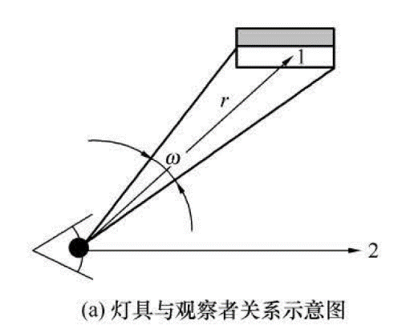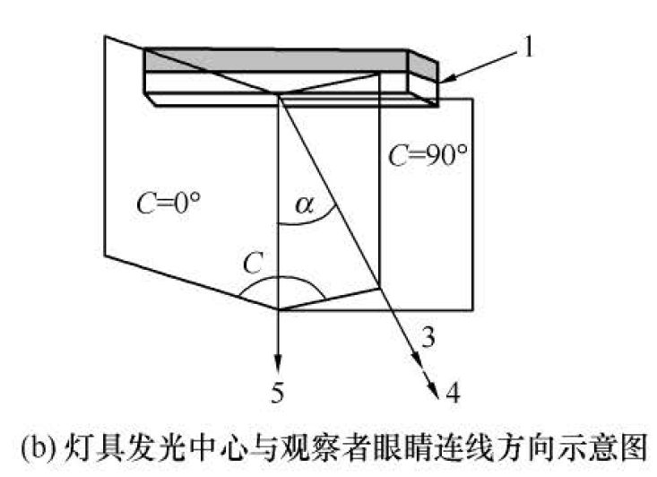
图2 计算参数示意图
该算法的应用条件应符合以下要求：
- 适用于简单的立方体形房间的一般照明装置设计；
- 灯具应为双对称配光；
- 观测位置应在纵向和横向两面墙的中点，视线应水平朝前观测等。
在大多数项目中，房间轮廓和灯具配光往往更为复杂。因此，使用软件进行UGR计算是更好的选择。

软件选用
绿建斯维尔采光分析软件Dali是国内首款与国标《建筑采光设计标准》GB50033-2013配套的软件，同时支持人工照明模拟分析。Dali支持《建筑环境通用规范》GB 55016-2021中照明指标计算，包含室内照明分析和室外夜景照明光污染分析。室内照明分析可实现照度、照度均匀度、统一眩光值UGR、立面照度、年曝光量等各项指标的对标计算。

统一眩光值UGR模拟
针对项目中的典型房间30883星以下客房进行统一眩光值UGR分析，房间中照明设备位置、观测点位置和观测角度，如下图所示：
图3 房间布置情况

计算参数

4.1.1照明设备参数
表2 灯具参数表
名称 | 数量 | 形状 | 功率W | 厂商
49446_ldt.ies | 5 | 矩形 | 38 | 未知厂商

4.1.2模拟参数
天空状态：夜间（黑暗天空)
观测点高度：1500mm 目标高度：1500mm

4.1.3建筑饰面材料参数
表3 建筑饰面材料选用与反射比取值
部位 | 反射比材料设计取值
顶棚 | 0.8
地面 | 0.3
墙面 | 0.6
外表面 | 0.3

统一眩光值UGR结果
根据模型中观测点、观测方向以及照明灯具布置情况，进行统一眩光值UGR的模拟，结果如下图所示：
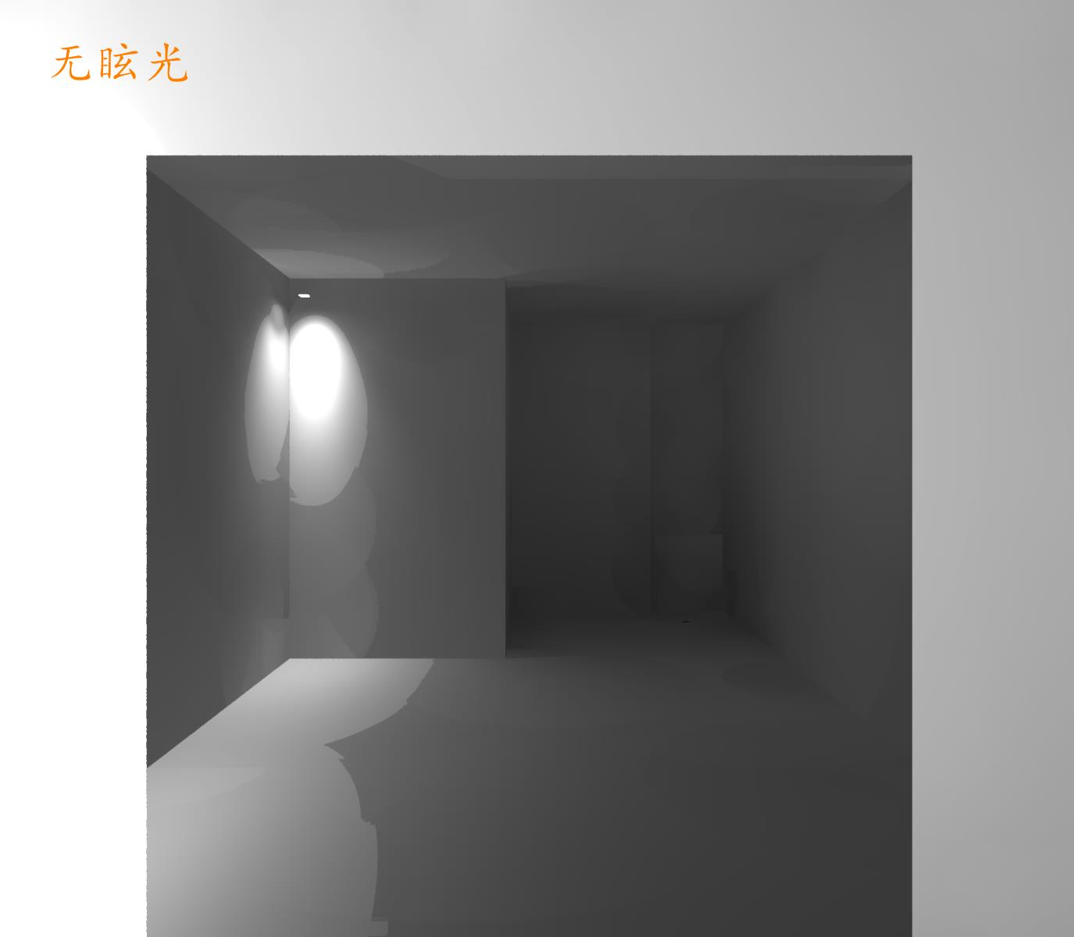
图4 UGR效果图

评价结论
本项目通过对室内照明进行分析，典型房间30883星以下客房的场所观测点统一眩光值UGR为<10 无眩光，满足《建筑环境通用规范》GB 55016-2021中“3.3.4 长时间视觉作业的场所，统一眩光值UGR不应高于19”的要求，以及《绿色建筑评价标准》GB/T 50378-2019（2024年版）“5.1.10健康舒适相关技术要求应符合现行强制性工程建设规范《建筑环境通用规范》GB55016”中室内照明眩光要求。

